Приложения:
Анкета №1.
Жёлтый квадрат
Что ты знаешь об одежде саамов Кольского полуострова?
 | Название предмета одежды. | Найди соответствие по картинке.
1 | Печок (пеццк)
2 | Койбицы
3 | Каньги (коаммэ)
4 | Шамшура (шамш)
5 | Юпа (мацэхь)
6 | Коххт
7 | Киса (вусс)

Печок (пеццк) – длинная, глухая, т.е. без разреза спереди, одежда из оленьих шкур.
Койбицы – женские рукавицы из оленьего меха.
Каньги (коммэ) – короткая меховая обувь с приподнятым носком.
Шамшура (шамш) – праздничный головной убор из красного сукна, обильно расшитый бисером.
Юпа (мацэхь) – рубаха из грубого сукна, для женщин – белая, для мужчин – серая.
Коххт (платье – сарафан) – заимствован у русских.
Киса (вусс) – сумочка для мелочей (кожа, мех нерпы, сукно, бисер).

Приложения:
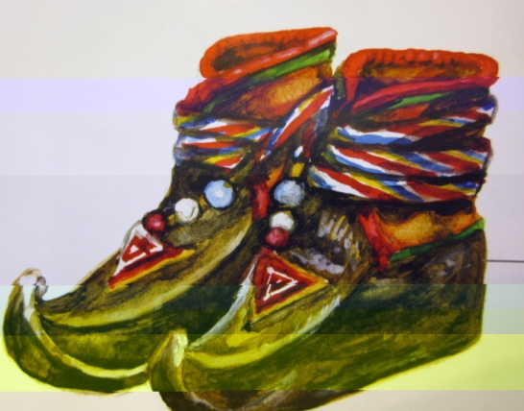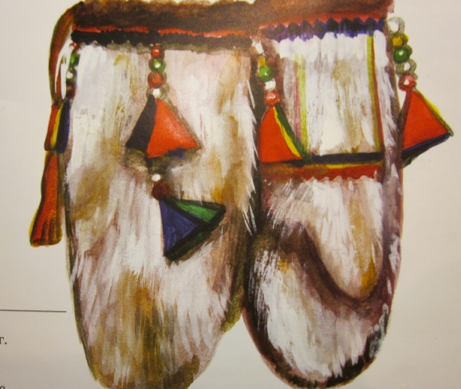
3 2
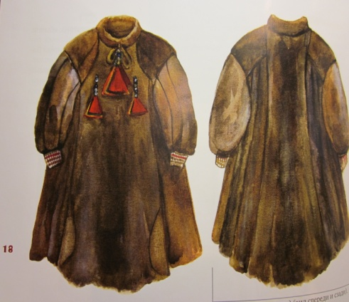 1 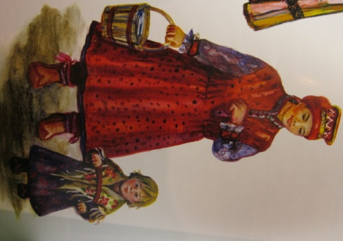6
4 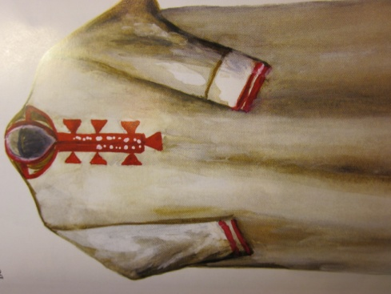 5 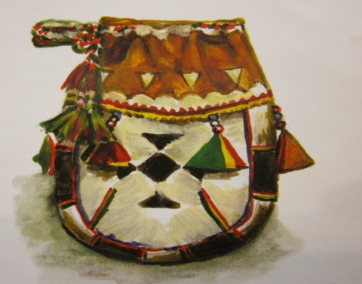 7
Белый квадрат
Сказочная шкатулка для игры крестики-нолики.
Ваша задача по описанию отгадать предмет из сказочной шкатулки. А также назвать сказку и народ, который её сочинил. Начинает команда….
1. С помощью этого предмета, находящегося внутри шкатулки можно смастерить разные вещи, а можно убить страшного злодея- персонажа русских войск. (Игла)
2.Какой предмет был дан семилетнему мальчику, чтобы он прогнал врагов? (лук)
3. Этот предмет заставил плакать старика и старуху после проделки маленького зверька. Они успокоились только, когда получили взамен такой же предмет, но другого качества. (Яйцо)
4 Сказочная обувь прекрасно заменяет скорый поезд. Необходима для игры в догонялки. (Сапоги-скороходы)
5.Совершенно обыкновенная вещь, ничего не стоит найти её на улице, но исполняет самые необыкновенные желания, нужна всем и всегда. (Волшебная палочка)
6.Эту вещь уронила Маша в прорубь. (Веретено)
А теперь я буду доставать сказочные предметы. Назовите сказки, в которых есть эти предметы.
1. Скорлупа ореховая. («Ольховая чурка»)
2. Пирожки. ( «Маша и медведь»)
3. Сапоги. («Кот в сапогах»)
4.Яблоко. ( «Гуси-лебеди»)
5. Рукавица. ( «Белка, рукавица и иголка», «Чёрная уточка»)
6.Лапоток. (« Лапоток»)

Голубой квадрат
1.Саамы – это…
2.Как иначе называют саамов?
3.Что значит в переводе слово лопарь?
4.Как раньше до 19 века называлась Кольская земля?
5. На территории каких стран проживают саамы?
6.Основные занятия саамов.
7.Центр саамов в России.
8.Назовите число, когда отмечается национальный праздник саамов.
9.Какие цвета есть на национальном флаге саамов?
11 Чем древние женщины края пользовались
вместо ниток?

Коричневый квадрат.
Используя способы шифровки, отгадайте, какие состязания включает в себя Праздник Севера?
1. Гонки на оленьих упряжках.

9 15 4 10 13 41 15 11 14 4 12 13 2 7 5 6 8 3 10 1 2.
Код.
а х ж н п р у я г к л ь и е о
1 2 3 4 5 6 7 8 9 10 11 12 13 14 15
2. Лыжный марафон (Читаем столбцами).
Л н м а н
ы ы а ф
ж й р о
3.Биатлон. Разрезные буквы собрать, чтобы получилось состязание.
4.Слалом. Также.
5.Фигурное катание.
Из каждой строчки взять лишь те буквы, которые не повторяются в данной строке.
Ф б а и ж б з г а у ж з р б ж н а з о б а ж е
К м с а л в т м с а л в н м с и л в е
6.Хоккей.
Попробуйте найти среди различных букв знакомое слово, состоящее из русских букв.
Х j n o r z к q w к y I е p u й
7.Прыжки с трамплина.
Пользуясь кодом расшифровать состязание.
5 2 6 4 7 3 8 9 2 10 15 11 3 12 10
8.Заплывы моржей.
Йежром ывылпаз.
9.Групповые прыжки парашютистов.
Г п е ж а ю т
р о п к р т о
У в р и а и в
п ы ы п ш с
10.Заезды на снегоходах.
гоходах.
дынасне
Заез

